Приложение №2.12
к оценочным материалам по специальности

13.02.12 Электрические станции, сети, их релейная защита и автоматизации

Задания, позволяющие осуществлять оценку компетенций по дисциплине

ОП.07 Охрана труда
Шифр и Наименование дисциплины

Нефтеюганск 2025
ОК 01. Выбирать способы решения задач профессиональной деятельности применительно к различным контекстам
Задание №1
Прочитайте текст и установите соответствие.
Установите соответствие между понятием и характеристикой:
Понятие |  | Характеристика
А | Законодательство | 1 | Это акт, устанавливающий комплекс правовых, организационно-технических, санитарно-гигиенических и лечебно-профилактических требований, направленных на обеспечение безопасности, сохранение здоровья и работоспособности работников в процессе труда, утвержденный уполномоченным компетентным органом.
Б | Законодательный акт по охране труда | 2 | Представляет собой совокупность законов страны в какой-либо области права, в частности в области охраны труда.
В | Нормативный правовой акт по охране труда | 3 | Это акт, устанавливающий право работников на охрану труда в процессе трудовой деятельности, принятый или утвержденный законодательным органом.

Запишите выбранные цифры под соответствующими буквами:
А | Б | В
2 | 3 | 1

Задание №2
Прочитайте текст, выберите правильный ответ и запишите аргументы, обосновывающие выбор ответа.

На чем основывается законодательство об охране труда Российской Федерации?
а) на Трудовом кодексе Российской Федерации и Федеральном законе «Об основах охраны труда Российской Федерации»
б) на конституции
в) на Трудовом кодексе Российской Федерации, Федеральном законе «Об основах охраны труда Российской Федерации» и Федеральном законе «Об обязательном социальном страховании от несчастных случаев на производстве»
Ответ: б
Обоснование: Законодательство РФ о труде и об охране труда основывается на Конституции РФ Она содержит принципиальные положения, которые определяют основные начала законодательства и всех иных нормативных правовых актов о труде.

Задание №3
Прочитайте текст, выберите правильный ответ и запишите аргументы, обосновывающие выбор ответа.

На какое должностное лицо возлагается обязанность по обеспечению безопасных условий труда на предприятии?
а) на главного бухгалтера;
б) на специалиста по охране труда;
в) на работодателя.
Ответ: в
Обоснование: Обязанности по обеспечению безопасных условий и охраны труда возлагаются на работодателя ст. 212 Трудового кодекса РФ.
Задание №4
Прочитайте текст, выберите правильный ответ и запишите аргументы, обосновывающие выбор ответа.
Кто подлежит обучению по охране труда и проверке знания требований охраны труда?
а) все работники организации, в т.ч. руководитель; б) только работники, занятые на работах повышенной опасности; в) только работники службы охраны труда и руководители подразделений.
Ответ: а
Обоснование: Обучению по охране труда и проверке знаний требований охраны труда подлежат все работники организации, в том числе ее руководитель статьей 225 Трудового кодекса РФ .
Задание №5
Прочитайте текст и запишите развернутый обоснованный ответ.
Где регистрируются проведенные инструктажи по охране труда:
Ответ: Проведённые инструктажи по охране труда регистрируют в журнале проведения инструктажей.

Задание №6
Прочитайте текст и запишите развернутый обоснованный ответ.
О чем работник обязан немедленно известить своего руководителя:
Ответ: Работники обязаны незамедлительно извещать своего руководителя о любой ситуации, угрожающей жизни и здоровью людей, о каждом несчастном случае, произошедшем при чрезвычайной ситуации.

Задание №7
Прочитайте текст и установите соответствие.

Установите соответствие между видом инструктажа и их описанием:
Понятие |  | Характеристика
А | Первичный инструктаж на рабочем месте | 1 | проводят с людьми, вновь принятыми в организацию, переводимыми из одного подразделения в другое
Б | Вводный инструктаж | 2 | индивидуально или с группой работников одной профессии по программе инструктажа на рабочем месте.
В | Целевой инструктаж | 3 | проводится при поступлении на работу службой охраны труда предприятия

Запишите выбранные цифры под соответствующими буквами:
А | Б | В
1 | 3 | 2

Задание №8
Прочитайте текст, выберите правильный ответ и запишите аргументы, обосновывающие выбор ответа.

В каких случаях проводится внеплановый инструктаж?
а) при приеме на работу с записью в личную карточку; б) при введении новых правил, инструкций по охране труда, изменении
технологического процесса, перерывах в работе более 2 месяцев, а для работ с
вредными и (или) опасными условиями труда - более 30 дней. Фиксируется в Журнале регистрации инструктажа на рабочем месте;
в) при выполнении работ повышенной опасности с записью в наряде-допуске.
Ответ: б
Обоснование: Внеплановый инструктаж по охране труда проводится в ответ на определённые события или условия.

Задание №9
Прочитайте текст и установите соответствие.
Установите соответствие между видами ответственности и наказания:
Виды ответственности |  | Виды наказания, взыскания
А | Дисциплинарная ответственность | 1 | Исправительные работы
Б | Материальная ответственность | 2 | Выговор, увольнение
В | Уголовная ответственность | 3 | Возмещение ущерба
Г | Административная ответственность | 4 | Предупреждение, дисквалификация

Запишите выбранные цифры под соответствующими буквами:
А | Б | В | Г
2 | 3 | 1 | 4

Задание №10
Прочитайте текст и установите последовательность.

Установите последовательность действий наложения дисциплинарных взысканий:
1. Приказ (распоряжение) работодателя о применении дисциплинарного взыскания объявляется работнику под расписку в течение трех рабочих дней со дня его издания.
2. Работодатель должен затребовать от работника объяснение в письменной форме.
3. Непосредственный руководитель работ должен написать служебную записку, в которой описывает обстоятельства нарушений
4. В случае отказа работника подписать указанный приказ (распоряжение) составляется соответствующий акт

Запишите соответствующую последовательность цифр слева направо:
3 | 2 | 1 | 4

Задание №11
Прочитайте текст и запишите развернутый обоснованный ответ.
Обязанности работодатель при несчастном случае на производстве…
Ответ: Организовать первую помощь, предотвратить развитие аварийной ситуации, сохранить обстановку на месте происшествия, обеспечить своевременное расследование.

Задание №12
Прочитайте текст и установите соответствие.

Установите соответствие между опасными и вредными производственными факторами:
Понятие |  | Характеристика
А | Опасные и вредные физические производственные факторы | 1 | Микроорганизмы (бактерии и вирусы),макроорганизмы (растения и животные).
Б | Опасные и вредные химические производственные факторы | 2 | Механические (машины, механизмы, оборудования, инструменты, высота-это источники негативных факторов).Вибрация, акустические колебания (инфразвук, ультразвук и шум).
В | Биологические опасные и вредные производственные факторы | 3 | Пыль, токсичные и ядовитые газы, токсичные и ядовитые жидкости.

Запишите выбранные цифры под соответствующими буквами:
А | Б | В
2 | 3 | 1

Задание №13
Прочитайте текст и запишите развернутый обоснованный ответ.
Какие требования к количественному составу комиссии по расследованию несчастного случая.
Ответ: Для расследования несчастного случая работодатель должен незамедлительно создать комиссию в составе не менее трёх человек.

Задание №14
Прочитайте текст и установите соответствие.

В какие сроки должно проводиться расследование несчастных случаев:
Дни |  | Характеристика
А | 3 календарных дня | 1 | При получении пострадавшими (одним или несколькими) тяжкого вреда здоровью либо при наступлении летального исхода.
Б | 15 календарных дней | 2 | Если потерпевший не довёл до сведения работодателя информацию о происшествии сразу или утрата трудоспособности наступила по прошествии времени. Срок исчисляется с момента получения заявления потерпевшего либо его представителя.
В | 1 месяц | 3 | При получении пострадавшими (одним или несколькими) лёгкого вреда здоровью.

Запишите выбранные цифры под соответствующими буквами:
А | Б | В
3 | 2 | 1

Задание №15
Прочитайте текст, выберите правильный ответ и запишите аргументы, обосновывающие выбор ответа.

В скольких экземплярах оформляется акт по форме Н-1 при страховом случае?
а) В двух.
б) В трех.
в) В пяти.
Ответ: б
Обоснование: Акт по форме Н-1 при страховом случае оформляется в трёх экземплярах статья 230 трудового кодекса.
Задание №16
Прочитайте текст и запишите развёрнутый обоснованный ответ.

Возможно ли продление сроков расследования несчастного случая на производстве?
Ответ: с учетом объективных обстоятельств председатель комиссии может продлить установленные сроки расследования на 15 дней.

Задание №17
Прочитайте текст и запишите развёрнутый обоснованный ответ.

В каких случаях в состав комиссии по расследованию несчастного случая в обязательном порядке включаются представители федеральной инспекции труда, федерального органа исполнительной власти по ведомственной принадлежности, общероссийского объединения профсоюзов?

Ответ: Если пострадало более 10 человек с тяжелыми последствиями.

Задание №18
Прочитайте текст и установите последовательность.

Установите последовательность действий работодателя при несчастном случае на производстве:
1. Проинформировать госорганизации о тяжелом несчастном случае на производстве: СФР - в течение суток ГИТ; прокуратуру; администрацию субъекта РФ; территориальный орган исполнительной власти.
2. Организовать работу комиссии по расследованию несчастного случая на производстве.
3. Организовать первую помощь пострадавшему от несчастного случая и при необходимости доставку его в медицинское учреждение.
4. Сохранить до начала работы комиссии по расследованию обстановку на рабочем месте и состояние оборудования такими, какими они были на момент происшествия (если это не угрожает жизни и здоровью окружающих работников и не приведет к аварии).
5. Направить письменный запрос в медицинское учреждение, в котором проходит лечение пострадавший, для получения медицинского заключения о характере и степени тяжести повреждений, причиненных здоровью.
6. Принять неотложные меры по предотвращению развития аварийной или иной чрезвычайной ситуации и воздействия травмирующих факторов на окружающих.

Запишите соответствующую последовательность цифр слева направо:
3 | 6 | 4 | 5 | 1 | 2

Задание №19
Прочитайте текст и установите последовательность:

Установите последовательность действий сотрудников при пожаре:
1 До прибытия пожарных необходимо организовать эвакуацию людей:
2 При обнаружении пожара или его признаков (дым, запах гари и др.) сотрудник обязан немедленно сообщить об этом в пожарную охрану:
3.Сотрудник, который сообщил о пожаре, должен организовать встречу пожарных:
4. Если нет угрозы для жизни, можно принять меры по тушению очага возгорания с помощью первичных средств пожаротушения (огнетушителей)

Запишите соответствующую последовательность цифр слева направо:
2 | 1 | 4 | 3

Задание №20
Прочитайте текст и установите последовательность.

Установите последовательность мероприятий по оценке обстановки и обеспечению безопасных условий для оказания первой помощи:
- устранение угрожающих факторов для жизни и здоровья
- оценка количества пострадавших;
- перемещение пострадавшего.
- определение угрожающих факторов для собственной жизни и здоровья
- извлечение пострадавшего из транспортного средства или других труднодоступных мест;
- определение угрожающих факторов для жизни и здоровья пострадавшего;
- прекращение действия повреждающих факторов на пострадавшего
Запишите соответствующую последовательность цифр слева направо:
4 | 6 | 1 | 7 | 2 | 5 | 3

ОК 02. Использовать современные средства поиска, анализа и интерпретации информации, и информационные технологии для выполнения задач профессиональной деятельности

Задание №21
Прочитайте текст и установите соответствие.

Установите соответствие между категориями работ с их признаками:
Категория работ |  | Признаки
А | Легкие | 1 | Связанные с постоянным напряжением, передвижением и переноской тяжести грузов (свыше 10 кг)
Б | Средней тяжести | 2 | Не требуют постоянного физического и умственного напряжения, поднятия и переноски тяжести
В | Тяжелые | 3 | Производятся стоя, сидя работы связанные с ходьбой, переноской небольших тяжестей(до 10 кг), работы выполняемые постоянно стоя

Запишите выбранные цифры под соответствующими буквами:
А | Б | В
1 | 2 | 3

Задание №22
Прочитайте текст и установите соответствие.

Установите соответствие между понятием и характеристикой:
Понятие |  | Характеристика
А | Охрана труда | 1 | Отрасль гигиены, изучающая условия и характер труда, их влияние на здоровье и функциональное состояние человека. Разрабатывает научные основы и практические меры, направленные на профилактику вредного и опасного воздействия факторов производственной среды и трудового процесса на работающих.
Б | Гигиена труда | 2 | более узкое понятие, часть общей системы охраны труда.
В | Техника безопасности | 3 | Система сохранения жизни и здоровья работников в процессе трудовой деятельности, включающая правовые, социально-экономические, организационно-технические, санитарно-гигиенические, лечебно-профилактические,

Запишите выбранные цифры под соответствующими буквами:
А | Б | В
3 | 1 | 2

Задание №23
Прочитайте текст и установите соответствие.

Соотнесите типичные источники ОПВФ и факторы:
Типичные источники ОПВФ |  | Факторы
А | Движущиеся машины и механизмы, передвигающиеся изделия, заготовки и материалы | 1 | Психофизиологические факторы
Б | Нервно-психические перегрузки | 2 | Химические факторы
В | Лаки краски | 3 | Физические факторы

Запишите выбранные цифры под соответствующими буквами:
А | Б | В
3 | 1 | 2

Задание №24
Прочитайте текст и установите соответствие.

Соотнести категории работ по тяжести труда с признаками:
Категория работ |  | признаки
А | Легкие | 1 | Производятся стоя, сидя работы связанные с ходьбой, переноской небольших тяжестей(до 10 кг), работы выполняемые постоянно стоя
Б | Средние | 2 | Связанные с постоянным напряжением, передвижением и переноской тяжести грузов (свыше 10 кг)
В | Тяжелые | 3 | Не требуют постоянного физического и умственного напряжения, поднятия и переноски тяжести

Запишите выбранные цифры под соответствующими буквами:
А | Б | В
3 | 1 | 2
Ответ: А3Б1В2

Задание №25
Прочитайте текст, выберите правильный ответ и запишите аргументы, обосновывающие выбор ответа.

Знак радиационной опасности представляет собой треугольник, форма и размеры которого должны соответствовать стандарту, выполненный в должном цвете, иметь место для надписи
Ответ: 2
Обоснование: Знак радиационной опасности представляет собой равносторонний треугольник с тремя лепестками. Форма и размеры знака установлены ГОСТ 17925-72.
Задание №26
Прочитайте текст и запишите развёрнутый обоснованный ответ.

Рабочая зона это - …
Ответ: Пространство, ограниченное по высоте 2 м над уровнем пола или площадки, на которых находятся места постоянного или непостоянного (временного) пребывания работающих, называется:

Задание №27
Прочитайте текст и запишите развёрнутый обоснованный ответ.

Для чего предназначено эвакуационное освещение?
Ответ: Для обеспечения вывода людей из производственного помещения при авариях.

Задание №28
Прочитайте текст и запишите развёрнутый обоснованный ответ.

Дайте определение опасности.
-Ответ: Опасность 0 это потенциальный источник нанесения вреда, представляющий угрозу жизни и (или) здоровью работника в процессе трудовой деятельность.

Задание №29
Прочитайте текст и установите последовательность.

Внимательно прочитайте текст вставьте в правильном порядке пропущенные слова: «Первая помощь оказывается ______ гражданам при несчастных случаях _____, поражениях, отравлениях, других состояниях и заболеваниях, угрожающих их жизни ______, обязанными оказывать первую помощь в соответствии с федеральным законом или ______ и имеющими ______ подготовку…»
- со специальными правилами
- соответствующую
- травмах, ранениях
- до оказания медицинской помощи
- и здоровью, лицами

Запишите соответствующую последовательность цифр слева направо:
4 | 3 | 5 | 1 | 2

Задание №30
Прочитайте текст и установите соответствие.

Установите соответствие мероприятий первой помощи:
А | Мероприятия по оценке обстановки и обеспечению безопасных условий для оказания первой помощи | 1 | Давление руками на грудину пострадавшего
Б | Мероприятия по обзорному осмотру пострадавшего и временной остановке наружного кровотечения | 2 | Запрокидывание головы с подъемом подбородка.
В | Мероприятия по поддержанию проходимости дыхательных путе | 3 | Придание устойчивого бокового положения.
Г | Мероприятия по восстановлению проходимости дыхательных путей и определению признаков жизни у пострадавшего | 4 | Наложение давящей повязки.
Д | Мероприятия по проведению сердечно-легочной реанимации до появления признаков жизни | 5 | Определение угрожающих факторов для жизни и здоровья пострадавшего.

Запишите выбранные цифры под соответствующими буквами:
А | Б | В | Г | Д
5 | 4 | 3 | 2 | 1

Задание №31
Прочитайте текст и установите последовательность.

Внимательно прочитайте текст установите правильную последовательность оценки обстановки и обеспечения безопасных условий для оказания первой помощи согласно Универсальному алгоритму первой помощи:
1.Определить угрожающие факторы для жизни и здоровья пострадавшего
2.Устранить угрожающие факторы для жизни и здоровья.
3.При необходимости, оценить количество пострадавших.
4. Определить угрожающие факторы для собственной жизни и здоровья.

Запишите соответствующую последовательность цифрами слева направо:
4 | 1 | 2 | 3

Задание №32
Прочитайте текст, выберите правильные ответы и запишите аргументы, обосновывающие выбор ответов.

Для чего выдаются средства индивидуальной защиты?
А) Для защиты работникам, занятым на работах с вредными и (или) опасными условиями труда
Б) Для защиты от воздействия вредных и (или) опасных факторов производственной среды и (или) загрязнения, а также на работах, выполняемых в особых температурных условиях
В) Для защиты работникам, занятым на работах в особых температурных условиях
Г) Для защиты работникам, занятым на работах, связанных с загрязнением
Ответ: Б
Обоснование: ТК РФ Статья 221. Обеспечение работников средствами индивидуальной защиты.

Задание №33
Прочитайте текст, выберите правильный ответ и запишите аргументы, обосновывающие выбор ответа.

Внимательно посмотрите на рисунок и выберите правильный ответ
Правильно ли показан на рисунке метод освобождения пострадавшего от воздействия электрического тока при напряжении 1000 В?

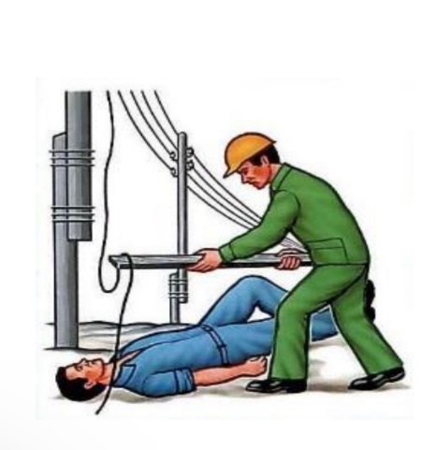

- Не правильно
- Пострадавшего нужно оттаскивать за ворот
- Правильно
Ответ: 2
Обоснование: Чтобы освободить пострадавшего от воздействия электрического тока при напряжении до 1000 В, можно использовать канат, палку, доску или другой сухой предмет, не проводящий ток. Пострадавшего можно оттянуть за сухую одежду.

Задание №34
Прочитайте текст и установите последовательность.

Внимательно посмотрите на рисунок и установите последовательность освобождения пострадавшего от воздействия электрического тока при напряжении 380 В

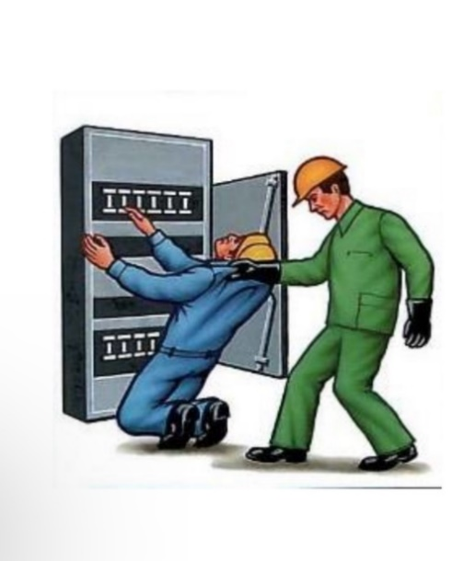

1.Оттянуть пострадавшего за ворот
2.Надеть диэлектрические перчатки
3.При поражении электрическим током необходимо незамедлительно вызвать бригаду скорой помощи
4.Отключить источник электроэнергии. Для этого нужно вывернуть пробки, выключить рубильник.
Запишите соответствующую последовательность цифрами слева направо:
3 | 4 | 2 | 1

Задание №35
Прочитайте текст и установите последовательность.

Установите последовательность алгоритма оказания первой помощи при обмороке:
- При необходимости вызвать скорую помощь.
- После того, как человек пришёл в сознание, дать ему питьё (сладкий чай).
- Освободить шею и грудь от стесняющей одежды для облегчения дыхания и обеспечить приток свежего воздуха.
- Обрызгать лицо пострадавшего холодной водой. Для приведения его в чувство использовать нашатырный спирт: 2–3 капли спирта нанести на тампон и ненадолго поднести к носу пострадавшего.
- Если обморок не вызван перегревом, то укрыть пострадавшего, положить к ногам грелку.
- Уложить потерпевшего в горизонтальное положение на спину с поднятыми на 45° нижними конечностями , чтобы голова и плечи находились ниже уровня таза.

Запишите соответствующую последовательность цифрами слева направо:
6 | 3 | 4 | 5 | 2 | 1

Задание №36
Прочитайте текст, выберите правильный ответ и запишите аргументы, обосновывающие выбор ответа.

Внимательно посмотрите на рисунок и выберите правильный ответ
Правильно ли показано на рисунке положение пострадавшего при тепловом ударе?

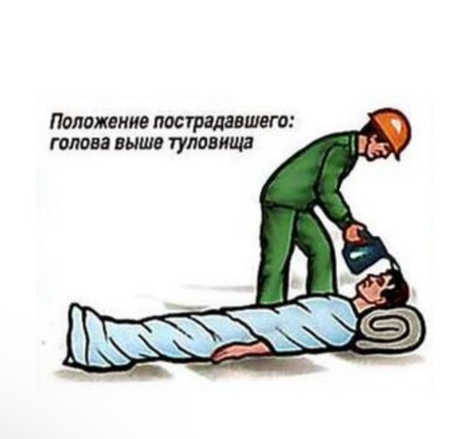
- Не правильно, так как голова должна находиться ниже туловища
- Правильно
- Не правильно, так как пострадавшего нужно раздеть
Ответ 2.
Обоснование: Необходимо: перенести пострадавшего в прохладное место, уложить на спину, приподняв немного ноги, освободить от одежды, обеспечить ему полный покой и достаточный доступ свежего воздуха.

Задание №37
Прочитайте текст, выберите правильный ответ и запишите аргументы, обосновывающие выбор ответа.

Внимательно посмотрите на рисунок и выберите правильный ответ
Правильно ли показано на рисунке положение пострадавшего при травме живота?

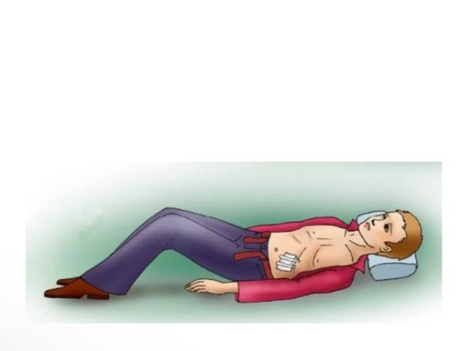
- Правильно
- Не правильно, так как ремень пострадавшего должен быть туго застегнут либо пояс пострадавшего должен быть туго забинтован
- Не правильно, так ка ноги пострадавшего должны быть выпрямлены
- Пострадавший должен быть выпрямлен
Ответ: 1
Правильное: При подозрении на травму живота и таза пострадавшему следует принять положение лёжа на спине с полусогнутыми и разведёнными ногами.

Задание №38
Прочитайте текст и установите последовательность.

Установите последовательность алгоритма оказания первой помощи при обмороке:
- Не оставлять пострадавшего одного, даже если до приезда медиков он пришёл в сознание.
- Растереть ушные раковины. Это провоцирует приток крови к голове. Также следует растереть руки и стопы, чтобы улучшить циркуляцию крови.
- Расстегнуть стесняющую одежду. Обмахивать лицо импровизированным опахалом (например, журналом). Если обморок произошёл в помещении, то открыть окно или дверь.
- Поддержать человека, если он начинает падать. Это поможет избежать травмы головы при падении.
- Уложить пострадавшего на спину на ровную поверхность. Ноги следует приподнять (подложить под ноги подушку, свёрнутое одеяло, сумку и так далее). Это способствует оттоку крови из нижней части тела и поступлению её в головной мозг.
- Вызвать скорую помощь и оценить состояние человека: определить, дышит ли он и есть ли пульс, а также проверить реакцию зрачков на свет.
- Повернуть голову на бок. Это поможет избежать закупорки верхних дыхательных путей рвотными массами.
Запишите соответствующую последовательность цифрами слева направо:
4 | 6 | 5 | 7 | 3 | 2 | 1

Задание №39
Прочитайте текст и запишите развёрнутый обоснованный ответ.

Когда следует проводить сердечно-легочную реанимацию пострадавшего?
Ответ: При потери пострадавшим сознания и отсутствии пульса на сонной артерии, а также признаков дыхания.

Задание № 40
Прочитайте текст, выберите правильный ответ и запишите аргументы, обосновывающие выбор ответа.

Как следует расположить руки на грудной клетке пострадавшего при выполнении непрямого массажа сердца?
- Непрямой массаж сердца выполняют основание ладони только одной руки расположенной на грудной клетке на два пальца выше мечевидного отростка. Направление большого пальца не имеет значения.
- Основания ладоней обеих рук, которые накладываются одна на другую, должны располагаться над грудной клеткой на два пальца выше мечевидного отростка так , чтобы большой палец одной руки указывал в сторону подбородка пострадавшего, а другой – в сторону живота
- Основание ладони обеих рук должно располагаться на грудной клетке на два пальца выше мечевидного отростка так, чтобы большей палец одной руки указывал в сторону левого плеча пострадавшего, а другой – в строну правого плеча

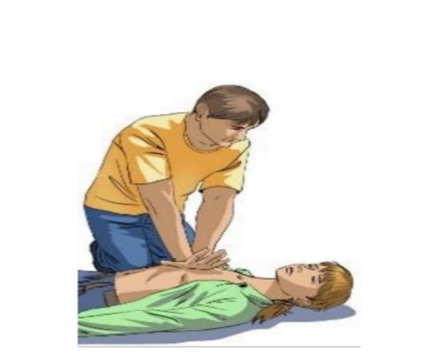
Ответ: 2.
Обоснование: Основания ладоней обеих рук, которые накладываются одна на другую, должны располагаться над грудной клеткой на два пальца выше мечевидного отростка так чтобы большой палец одной руки указывал в сторону подбородка пострадавшего, а другой – в сторону живота.

Ключи к оцениванию тестовых заданий по дисциплине и критерии оценивания

№ задания | Эталонный (правильный) ответ | Текущий контроль | Промежуточная аттестация (экзамен)
1 | А2Б3В1 | Полное совпадение с верным ответом оценивается 1 баллом;  неверный ответ или его отсутствие – 0 баллов.
2 | б  Законодательство РФ о труде и об охране труда основывается на Конституции РФ Она содержит принципиальные положения, которые определяют основные начала законодательства и всех иных нормативных правовых актов о труде | Полное совпадение с верным ответом оценивается 1 баллом;  неверный ответ или его отсутствие – 0 баллов.
3 | в  Обязанности по обеспечению безопасных условий и охраны труда возлагаются на работодателя ст. 212 Трудового кодекса РФ | Полное совпадение с верным ответом оценивается 1 баллом;  неверный ответ или его отсутствие – 0 баллов.
4 | а  Обучению  по охране труда и  проверке знаний  требований охраны  труда подлежат все  работники организации  , в  том числе ее  руководитель статьей 225 Трудового  кодекса РФ | Полное совпадение с верным ответом оценивается 1 баллом;  неверный ответ или его отсутствие – 0 баллов.
5 | Проведённые инструктажи по охране труда регистрируют в журнале проведения инструктажей | Полное совпадение с верным ответом оценивается 1 баллом;  неверный ответ или его отсутствие – 0 баллов.
6 | Работники обязаны незамедлительно извещать своего руководителя о любой ситуации, угрожающей жизни и здоровью людей, о каждом несчастном случае, произошедшем при чрезвычайной ситуации | Полное совпадение с верным ответом оценивается 1 баллом;  неверный ответ или его отсутствие – 0 баллов.
7 | А1Б3В2 | Полное совпадение с верным ответом оценивается 1 баллом;  неверный ответ или его отсутствие – 0 баллов.
8 | б  Внеплановый инструктаж по охране труда проводится в ответ на определённые события или условия. | Полное совпадение с верным ответом оценивается 1 баллом;  неверный ответ или его отсутствие – 0 баллов.
9 | А2Б3В1Г4 | Полное совпадение с верным ответом оценивается 1 баллом;  неверный ответ или его отсутствие – 0 баллов.
10 | 3214 | Полное совпадение с верным ответом оценивается 1 баллом;  неверный ответ или его отсутствие – 0 баллов.
11 | Организовать первую помощь, предотвратить развитие аварийной ситуации, сохранить обстановку на месте происшествия, обеспечить своевременное расследование | Полное совпадение с верным ответом оценивается 1 баллом;  неверный ответ или его отсутствие – 0 баллов.
12 | А2Б3В1 | Полное совпадение с верным ответом оценивается 1 баллом;  неверный ответ или его отсутствие – 0 баллов.
13 | Для расследования несчастного случая работодатель должен незамедлительно создать комиссию в составе не менее трёх человек | Полное совпадение с верным ответом оценивается 1 баллом;  неверный ответ или его отсутствие – 0 баллов.
14 | А3Б2В1 | Полное совпадение с верным ответом оценивается 1 баллом;  неверный ответ или его отсутствие – 0 баллов.
15 | б  Акт по форме Н-1 при страховом случае оформляется в трёх экземплярах статья 230 трудового кодекса | Полное совпадение с верным ответом оценивается 1 баллом;  неверный ответ или его отсутствие – 0 баллов.
16 | с учетом объективных обстоятельств председатель комиссии может продлить установленные сроки расследования на 15 дней. | Полное совпадение с верным ответом оценивается 1 баллом;  неверный ответ или его отсутствие – 0 баллов.
17 | Если пострадало более 10 человек с тяжелыми последствиями. | Полное совпадение с верным ответом оценивается 1 баллом;  неверный ответ или его отсутствие – 0 баллов.
18 | 364512 | Полное совпадение с верным ответом оценивается 1 баллом;  неверный ответ или его отсутствие – 0 баллов.
19 | 2143 | Полное совпадение с верным ответом оценивается 1 баллом;  неверный ответ или его отсутствие – 0 баллов.
20 | 4617253 | Полное совпадение с верным ответом оценивается 1 баллом;  неверный ответ или его отсутствие – 0 баллов.
21 | А1Б2В3 | Полное совпадение с верным ответом оценивается 1 баллом;  неверный ответ или его отсутствие – 0 баллов.
22 | г  Определение дано в статье 209 Трудового кодекса РФ | Полное совпадение с верным ответом оценивается 1 баллом;  неверный ответ или его отсутствие – 0 баллов.
23 | А3Б1В2 | Полное совпадение с верным ответом оценивается 1 баллом;  неверный ответ или его отсутствие – 0 баллов.
24 | А3Б1В2 | Полное совпадение с верным ответом оценивается 1 баллом;  неверный ответ или его отсутствие – 0 баллов.
25 | 2  Знак радиационной опасности представляет собой равносторонний треугольник с тремя лепестками. Форма и размеры знака установлены ГОСТ 17925-72. | Полное совпадение с верным ответом оценивается 1 баллом;  неверный ответ или его отсутствие – 0 баллов.
26 | Пространство, ограниченное по высоте 2 м над уровнем пола или площадки, на которых находятся места постоянного или непостоянного (временного) пребывания работающих, называется | Полное совпадение с верным ответом оценивается 1 баллом;  неверный ответ или его отсутствие – 0 баллов.
27 | Для обеспечения вывода людей из производственного помещения при авариях; | Полное совпадение с верным ответом оценивается 1 баллом;  неверный ответ или его отсутствие – 0 баллов.
28 | Опасность — это потенциальный источник нанесения вреда, представляющий угрозу жизни и (или) здоровью работника в процессе трудовой деятельность. | Полное совпадение с верным ответом оценивается 1 баллом;  неверный ответ или его отсутствие – 0 баллов.
29 | 43512 | Полное совпадение с верным ответом оценивается 1 баллом;  неверный ответ или его отсутствие – 0 баллов.
30 | А5Б4В3Г2Д1 | Полное совпадение с верным ответом оценивается 1 баллом;  неверный ответ или его отсутствие – 0 баллов.
31 | 4123 | Полное совпадение с верным ответом оценивается 1 баллом;  неверный ответ или его отсутствие – 0 баллов.
32 | Б  ТК РФ Статья 221. Обеспечение работников средствами индивидуальной защиты | Полное совпадение с верным ответом оценивается 1 баллом;  неверный ответ или его отсутствие – 0 баллов.
33 | 2  Чтобы освободить пострадавшего от воздействия электрического тока при напряжении до 1000 В, можно использовать канат, палку, доску или другой сухой предмет, не проводящий ток. Пострадавшего можно оттянуть за сухую одежду | Полное совпадение с верным ответом оценивается 1 баллом;  неверный ответ или его отсутствие – 0 баллов.
34 | 3421 | Полное совпадение с верным ответом оценивается 1 баллом;  неверный ответ или его отсутствие – 0 баллов.
35 | 634521 | Полное совпадение с верным ответом оценивается 1 баллом;  неверный ответ или его отсутствие – 0 баллов.
36 | 2  Необходимо: перенести пострадавшего в прохладное место, уложить на спину, приподняв немного ноги, освободить от одежды, обеспечить ему полный покой и достаточный доступ свежего воздуха. | Полное совпадение с верным ответом оценивается 1 баллом;  неверный ответ или его отсутствие – 0 баллов.
37 | 1  При подозрении на травму живота и таза пострадавшему следует принять положение лёжа на спине с полусогнутыми и разведёнными ногами | Полное совпадение с верным ответом оценивается 1 баллом;  неверный ответ или его отсутствие – 0 баллов.
38 | 4657321 | Полное совпадение с верным ответом оценивается 1 баллом;  неверный ответ или его отсутствие – 0 баллов.
39 | При потери пострадавшим сознания и отсутствии пульса на сонной артерии, а также признаков дыхания. | Полное совпадение с верным ответом оценивается 1 баллом;  неверный ответ или его отсутствие – 0 баллов.
40 | 2  Основания ладоней обеих рук, которые накладываются одна на другую, должны располагаться над грудной клеткой на два пальца выше мечевидного отростка так чтобы большой палец одной руки указывал в сторону подбородка пострадавшего, а другой – в сторону живота | Полное совпадение с верным ответом оценивается 1 баллом;  неверный ответ или его отсутствие – 0 баллов.
 | Критерии оценивания | Тестирование считается выполненным в случае, если верно выполнено 28 из 40 заданий

